PROCEDIMIENTO ESPECIAL SANCIONADOR.

EXPEDIENTE: TEEA-PES-021/2022.

DENUNCIANTE: C. María Teresa Jiménez Esquivel, en su calidad de candidata a la gubernatura de Aguascalientes.

DENUNCIADOS: C. Marco Antonio Martínez Proa y/o quien resulte responsable.

MAGISTRADO PONENTE: Héctor Salvador Hernández Gallegos.

SECRETARIO DE ESTUDIO: David Antonio Chávez Rosales.

SECRETARIO JURÍDICO: Tomás Huizar Jiménez.

Aguascalientes, Aguascalientes, a diecisiete de dos mil veintidós.

Sentencia mediante la que se determina la inexistencia de las infracciones denunciadas.

GLOSARIO.
Denunciante: | C. María Teresa Jiménez Esquivel.
Denunciados: | C. Marco Antonio Martínez Proa y/o quien resulte responsable.
Coalición “Va por Aguascalientes”. | Coalición conformada por los partidos políticos PAN, PRI y PRD.
PAN: | Partido Acción Nacional.
PRI: | Partido Revolucionario Institucional.
PRD: | Partido de la Revolución Democrática.
IEE: | Instituto Estatal Electoral.
Secretario Ejecutivo: | Secretario Ejecutivo del Consejo General del Instituto Estatal Electoral.
Tribunal Electoral: | Tribunal Electoral del Estado de Aguascalientes.

1. ANTECEDENTES
Los hechos sucedieron en el año dos mil veintidós, salvo precisión en contrario.

1.1. Proceso Electoral. El siete de octubre de dos mil veintiuno, dio inicio el proceso electoral local 2021-2022 para la renovación de la Gubernatura del Estado de Aguascalientes.

1.2. Registro de candidaturas. El veinticinco de marzo, el Consejo General del IEE atendió las solicitudes de registro de las candidaturas a la gubernatura del Estado de Aguascalientes.

1.3. Presentación de las denuncias. El veinte de abril, la denunciante presentó dos escritos de queja ante el IEE y ante la Junta Local Ejecutiva del INE, respectivamente; en contra de los denunciados, por la presunta difusión de propaganda impresa, así como calumnias en contra de la C. María Teresa Jiménez Esquivel, derivado de una publicación en Facebook.

1.4. Deslinde de responsabilidad. El mismo veinte de abril, la denunciante y el Lic. Javier Soto Reyes adjuntaron al escrito de queja un oficio, respectivamente, mediante el cual se deslindaron de toda responsabilidad, en relación a la distribución de propaganda impresa consistente en papel para envolver tortillas.

1.5. Radicaciones y acumulación. El veintiuno de abril, el Secretario Ejecutivo radicó la denuncia presentada ante el IEE bajo la vía del procedimiento especial sancionador y asignó el número de expediente IEE/PES/027/2022 y ordenó certificar el contenido de una liga electrónica, presentada como prueba por la denunciante. El mismo día, la Junta Local Ejecutiva del INE remitió al IEE el escrito de queja, presentado por la denunciante, en su oficialía de partes.

El veintidós de abril, el Secretario Ejecutivo radicó la segunda denuncia bajo la vía del procedimiento especial sancionador y asignó el número de expediente IEE/PES/028/2022, además, ordenó su acumulación al IEE/PES/027/2022, pues concluyó que, de un análisis de las denuncias presentadas, ambas provenían de la misma causa, denunciando la comisión de la mismas infracciones aducidas.

1.6. Admisión y emplazamiento. El veintiséis de abril, el Secretario Ejecutivo procedió a determinar la admisión de las denuncias interpuestas por publicidad electoral que –a dicho de la denunciante- no le pertenece y que presuntamente fue difundida en la red social denominada Facebook, afirmando que no es utilizada por su parte ni por la coalición que la postula, por lo que desconoce su origen, manifestando a su vez desvincularse de la distribución de la misma, señalando que la acusación y difusión de ella se constituyen en hechos calumniosos, ya que con la misma se presume su autoría, de la cual se deslindó y expresó es falsa; además, señaló fecha para la celebración de la Audiencia de Pruebas y Alegatos.

1.7. Medidas cautelares. El veintisiete de abril, la Secretaría Ejecutiva determinó no proponer la adopción de medidas cautelares a la Comisión de Quejas y Denuncias.

1.8. Audiencia de Pruebas y Alegatos. El veintinueve de abril, se celebró la audiencia de pruebas y alegatos a que se refieren los artículos 272 del Código Electoral, así como 101 y 102 del Reglamento de Quejas y Denuncias del IEE. Concluida la audiencia, se ordenó realizar el informe circunstanciado para consignar el expediente al Tribunal Electoral.

1.9. Turno del expediente. El treinta de abril, mediante Acuerdo de Turno de Presidencia, se ordenó el registro del asunto en el Libro de Gobierno de Procedimientos Especiales Sancionadores, al que correspondió el número de expediente TEEA-PES-021/2022 y se turnó a la Ponencia del Magistrado Héctor Salvador Hernández Gallegos.

1.10. Reposición del procedimiento. El tres de mayo, este Tribunal Electoral, mediante Acuerdo Plenario ordenó la reposición del procedimiento de mérito, en aras de garantizar el derecho de audiencia del partido político MORENA.

1.11. Recepción de constancias. El catorce de mayo, el IEE remitió a esta autoridad judicial las constancias correspondientes a la reposición del procedimiento, precisado en el numeral inmediato anterior.

1.12. Formulación del proyecto de resolución. En su oportunidad, se radicó el expediente en la ponencia del Magistrado Electoral precisado, y una vez verificada su debida integración, al no existir trámite alguno o diligencia pendiente por realizar, se ordenó formular proyecto de resolución y ponerlo a consideración del Pleno, según lo previsto en la fracción IV, del artículo 274 del Código Electoral.

2. COMPETENCIA.
Este Tribunal Electoral del Estado de Aguascalientes, ejerce jurisdicción y el Pleno tiene competencia para conocer y resolver el presente procedimiento especial sancionador, de conformidad con lo dispuesto en los artículos 252, fracción II, 268, 274 y 275 del Código Electoral del Estado.

Lo anterior, en virtud de que la denuncia bajo estudio tiene relación con la supuesta distribución de propaganda ajena a la denunciante y/o a la coalición que la postula, así como calumnias derivado de una publicación en la red social denominada Facebook.

Además, lo precisado encuentra sustento en la Jurisprudencia 25/2015, de rubro: COMPETENCIA. SISTEMA DE DISTRIBUCIÓN PARA CONOCER, SUSTANCIAR Y RESOLVER PROCEDIMIENTOS SANCIONADORES.

En ese sentido, el Tribunal Electoral del Poder Judicial de la Federación, ha sostenido que es válido concluir que la vía del procedimiento especial sancionador se instauró para dar curso a los procedimientos sancionadores interpuestos durante el curso de un proceso electoral, en la cual se ponga en conocimiento de la autoridad conductas que el legislador ha establecido expresamente pero también cuando de alguna manera, se identifique que la conducta denunciada puede incidir, directa o indirectamente, en los comicios en curso dado su carácter coercitivo, preventivo y sumario, lo que posibilita restablecer rápidamente el orden jurídico trastocado.

De ahí que, este Tribunal es competente para resolver el presente asunto.

3. OPORTUNIDAD.
Se cumple con tal requisito, toda vez que el hecho denunciado produce consecuencias en tanto sus efectos no cesen, por lo tanto, ante la subsistencia del hecho controvertido el plazo legal no podría estimarse agotado, en términos de la Jurisprudencia 6/2007, de rubro: PLAZOS LEGALES. CÓMPUTO PARA EL EJERCICIO DE UN DERECHO O LA LIBERACIÓN DE UNA OBLIGACIÓN, CUANDO SE TRATA DE ACTOS DE TRACTO SUCESIVO. Por lo tanto, es oportuna la presentación de la denuncia.

4. PERSONERÍA.
La autoridad instructora tuvo por acreditada la personería de la denunciante y el denunciado.

5. HECHOS DENUNCIADOS Y DEFENSAS.
Para efectos prácticos, esta autoridad jurisdiccional considera oportuno sintetizar los argumentos expuestos en sus escritos de queja, por parte de la denunciante y de los denunciados. Esto, para seguir con la fijación de los puntos materia del procedimiento a dirimir en la presente sentencia.

5.1. Hechos denunciados.
Atendiendo a lo razonado anteriormente, los hechos denunciados en el presente asunto que se desprenden del escrito de queja, se hacen consistir sustancialmente en la distribución de propaganda impresa en papel para envolver tortillas, de la cual la denunciante y la coalición “Va por Aguascalientes” se deslindan; además, de la supuesta comisión de calumnias derivadas de una publicación realizada en la red social Facebook.

5.2. ALEGATOS.
Tomando en consideración que dentro de las formalidades esenciales del procedimiento se encuentra el derecho de las partes a formular alegatos, debe estimarse que a fin de garantizar el derecho de defensa y atender en su integridad la denuncia planteada, este órgano jurisdiccional debe tomarlos en consideración al resolver el Procedimiento Especial Sancionador que no ocupa; resulta aplicable la jurisprudencia 29/2012 de rubro: “ALEGATOS. LA AUTORIDAD ADMINISTRATIVA ELECTORAL DEBE TOMARLOS EN CONSIDERACIÓN AL RESOLVER EL PROCECIDIMIENTO ESPECIAL SANCIONADOR”.

En la audiencia de pruebas y alegatos, compareció mediante escrito el Lic. Javier Soto Reyes, en representación de la C. María Teresa Jiménez Esquivel; también, compareció mediante escrito el C. Marco Antonio Martínez Proa.

El Lic. Javier Soto Reyes señaló que las denuncias de mérito son procedentes y se desvinculó a la candidata de la elaboración, distribución y uso de los papeles para envolver tortillas; además, solicitó a la autoridad instructora que investigara a los responsables de la elaboración y distribución de dicha propaganda impresa.

Finalmente adujo que era agraviante que le atribuyeran dicha propaganda en una publicación realizada en Facebook y que, como consecuencia, considera calumniosa.

Por su parte, el C. Marco Antonio Martínez Proa, narró el momento en el que se dio cuenta de la distribución de dicha propaganda, aceptó haber realizado la publicación en su perfil dentro de la red social Facebook y solicitó al IEE investigar el origen de dicho papel, pues –a su ver- genera inequidad en la contienda.

6. VALORACIÓN DE PRUEBAS.
De las pruebas aportadas por las partes, y admitidas por la autoridad instructora, se advierten las siguientes:

OFERENTE. | PRUEBA. | CONSISTENTE EN: | VALORACIÓN.
Denunciante: C. María Teresa Jiménez Esquivel. IEE/PES/027/2022. | Documental privada. | “…dos acuses originales de los escritos de deslinde presentados con antelación ante el Consejo General del IEE de Aguascalientes…” | En relación con el artículo 256, segundo párrafo del Código Electoral; las documentales privadas, técnicas, periciales e instrumental de actuaciones, solo harán prueba plena cuando a juicio del órgano competente para resolver, generan convicción sobre la veracidad de los hechos alegados.
Denunciante: C. María Teresa Jiménez Esquivel. IEE/PES/027/2022. | Documental privada. | “…dos impresiones para envolver tortillas que fuera distribuido en diversas tortillerías del municipio de Aguascalientes, Aguascalientes, que contiene propaganda con la imagen de la suscrita en mi calidad de candidata para la Gubernatura por la coalición “Va por Aguascalientes” al gobierno del Estado…” | En relación con el artículo 256, segundo párrafo del Código Electoral; las documentales privadas, técnicas, periciales e instrumental de actuaciones, solo harán prueba plena cuando a juicio del órgano competente para resolver, generan convicción sobre la veracidad de los hechos alegados.
Denunciante: C. María Teresa Jiménez Esquivel. IEE/PES/027/2022 | Prueba técnica. | “…la inspección que deberá realizar el personal de esta H. Autoridad Electoral sobre la página de internet de la red social denominada Facebook del Ciudadano Marco Antonio Martínez proa…” | Atendiendo a su naturaleza, acorde con el artículo 256, del Código Electoral; tienen valor de indicio, que solo hará convicción plena y generará certeza sobre la veracidad de los hechos alegados, al concatenarse con los demás elementos que obren en el expediente, las afirmaciones de las partes, la verdad conocida y el recto raciocinio de la relación que guardan entre sí.
Denunciante: C. María Teresa Jiménez Esquivel. IEE/PES/027/2022 | Presuncional legal y humana. | “…todo aquello en lo que me beneficie…” | En relación con las pruebas ofrecidas como presuncional e instrumental de actuaciones, vale decir que las que se actualicen pueden ser apreciadas por esta instancia, con independencia de que sean o no ofrecidas por las partes, conforme a lo dispuesto por el artículo 255, fracciones V y VI, del Código Electoral.
Denunciante: C. María Teresa Jiménez Esquivel. IEE/PES/027/2022 | Instrumental de actuaciones. | “…todas aquellas diligencias que realice esta autoridad con la finalidad de corroborar los hechos que se denuncian y favorezcan la pretensión de este incoante…” | En relación con las pruebas ofrecidas como presuncional e instrumental de actuaciones, vale decir que las que se actualicen pueden ser apreciadas por esta instancia, con independencia de que sean o no ofrecidas por las partes, conforme a lo dispuesto por el artículo 255, fracciones V y VI, del Código Electoral.
Denunciante: C. María Teresa Jiménez Esquivel. IEE/PES/028/2022. | Documental privada. | “…dos acuses originales de los escritos de deslinde presentados con antelación ante el Consejo General del IEE de Aguascalientes…” | En relación con el artículo 256, segundo párrafo del Código Electoral; las documentales privadas, técnicas, periciales e instrumental de actuaciones, solo harán prueba plena cuando a juicio del órgano competente para resolver, generan convicción sobre la veracidad de los hechos alegados.
Denunciante: C. María Teresa Jiménez Esquivel. IEE/PES/028/2022. | Documental privada. | “…dos impresiones para envolver tortillas que fuera distribuido en diversas tortillerías del municipio de Aguascalientes, Aguascalientes, que contiene propaganda con la imagen de la suscrita en mi calidad de candidata para la Gubernatura por la coalición “Va por Aguascalientes” al gobierno del Estado…” | En relación con el artículo 256, segundo párrafo del Código Electoral; las documentales privadas, técnicas, periciales e instrumental de actuaciones, solo harán prueba plena cuando a juicio del órgano competente para resolver, generan convicción sobre la veracidad de los hechos alegados.
Denunciante: C. María Teresa Jiménez Esquivel. IEE/PES/028/2022. | Prueba técnica. | “…la inspección que deberá realizar el personal de esta H. Autoridad Electoral sobre la página de internet de la red social denominada Facebook del Ciudadano Marco Antonio Martínez proa…” | Atendiendo a su naturaleza, acorde con el artículo 256, del Código Electoral; tienen valor de indicio, que solo hará convicción plena y generará certeza sobre la veracidad de los hechos alegados, al concatenarse con los demás elementos que obren en el expediente, las afirmaciones de las partes, la verdad conocida y el recto raciocinio de la relación que guardan entre sí.
Denunciante: C. María Teresa Jiménez Esquivel. IEE/PES/028/2022. | Presuncional legal y humana. | “…todo aquello en lo que me beneficie…” | En relación con las pruebas ofrecidas como presuncional e instrumental de actuaciones, vale decir que las que se actualicen pueden ser apreciadas por esta instancia, con independencia de que sean o no ofrecidas por las partes, conforme a lo dispuesto por el artículo 255, fracciones V y VI, del Código Electoral.
Denunciante: C. María Teresa Jiménez Esquivel. IEE/PES/028/2022. | Instrumental de actuaciones. | “…todas aquellas diligencias que realice esta autoridad con la finalidad de corroborar los hechos que se denuncian y favorezcan la pretensión de este incoante…” | En relación con las pruebas ofrecidas como presuncional e instrumental de actuaciones, vale decir que las que se actualicen pueden ser apreciadas por esta instancia, con independencia de que sean o no ofrecidas por las partes, conforme a lo dispuesto por el artículo 255, fracciones V y VI, del Código Electoral.
Denunciado: Marco Antonio Martínez Proa. | Presuncional. | “…todo lo que me beneficie…” | En relación con las pruebas ofrecidas como presuncional e instrumental de actuaciones, vale decir que las que se actualicen pueden ser apreciadas por esta instancia, con independencia de que sean o no ofrecidas por las partes, conforme a lo dispuesto por el artículo 255, fracciones V y VI, del Código Electoral.

7. HECHOS ACREDITADOS
Antes de analizar la legalidad de los hechos denunciados materia del presente asunto, es necesario verificar su existencia y las circunstancias en que se realizaron.

Al describirse el total de las pruebas que obran en el expediente, y al haberse valorado de manera individual y conjunta, de conformidad con lo establecido por el Código Electoral, corresponde identificar los hechos que fueron acreditados.

7.1. Calidad de las partes.
Este Tribunal Electoral advierte que la denunciante, efectivamente tiene la calidad de candidata a la gubernatura del estado, postulada por la coalición “Va por Aguascalientes”.

En cuanto al denunciado, esta autoridad electoral concluye que el C. Marco Antonio Martínez Proa, tiene la calidad de Secretario del Trabajo del partido político MORENA.

7.2. Existencia del contenido denunciado.
Antes de analizar la legalidad de los hechos denunciados en el presente asunto, es necesario verificar su existencia y las circunstancias en que se realizaron, a partir de los medios de prueba que fueron ofrecidos por las partes y aquellos que fueron recabados por la autoridad instructora durante la sustanciación de este procedimiento.

Como ha sido precisado, la accionante señala la elaboración y distribución de propaganda impresa en papel para envolver tortillas, de la cual deslinda su responsabilidad, así como la existencia de calumnias derivadas de una publicación realizada dentro de la red social Facebook. No obstante, esta autoridad jurisdiccional realiza una inspección del contenido certificado en la oficialía electoral, con la finalidad de precisarlo, establecer y analizar de manera integral las acciones denunciadas.

Oficialía Electoral IEE/OE/044/2022
Link: | Descripción:
https://www.facebook.com/602451240215060/post/1411572982636211/?d=n  Captura 1  Captura 2  Captura 3  Captura 4  Captura 5 | Siendo las diecisiete horas con once minutos del día veintidós de abril de dos mil veintidós, situada en la computadora asignada a la suscrita para el desempeño de mis funciones, dentro de las instalaciones del Instituto Estatal Electoral de Aguascalientes, ingresé al navegador denominado “Google Chrome” y posteriormente procedí a ingresar en el buscador la siguiente dirección electrónica: https://www.facebook.com/602451240215060/post/1411572982636211/?d=n, cerciorada de ser la dirección electrónica a certificar por ser la precisada en el acuerdo de referencia, y al oprimir la tecla “enter” apareció de forma automática un perfil de Facebook de nombre “Marco Antonio Martínez Proa” y “Secretario del Trabajo”, así mismo, seguido de la franja anterior se encontraba una figura de color rojo que en su interior contaba con la letra “m”; además, sobre la fotografía antes descrita se encontraba una imagen de forma cuadrada que contaba con un círculo en colores gris, rojo, negro y amarillo, misma que en su interior contaba con la leyenda “morena” y “Aguascalientes”, y alrededor del círculo se observaron cuatro círculos de menor tamaño, en colores gris, rojo, negro y amarillo, respectivamente, debajo de lo cual se observó la leyenda “Secretaría del Trabajo”.  De igual forma, debajo de la fotografía antes referida se encontraba una imagen de forma circular de contorno gris, negro y amarillo, mismo que en su interior contaba con la leyenda “morena” y “Aguascalientes”, y alrededor del círculo se observaron cuatro círculos de menor tamaño, en colores gris, rojo, negro y amarillo, respectivamente, adicionalmente, debajo del círculo anterior se observó la leyenda “Secretaría del Trabajo”.  Debajo de la fotografía y a un costado de la imagen antes descrita observé el texto siguiente:  “Marco Antonio Martínez  @trabajomorenaags . Organización política”  Seguido de lo anterior observé diversas leyendas e íconos y posteriormente observé una publicación de fecha diecisiete de abril de dos mil veintidós a las “20.54”, misma que contaba con el texto siguiente:  “Vergonzoso e inmoral el tráfico de miseria de #TereJimenez en la zona oriente de la cd de #Aguascalientes dónde sin recato alguno reparten medios kilos de tortilla dura lucrando con la situación económica de ciudadanos que carecen hasta de lo más básico como lo es el agua.  #PRIAN “PANISTAS #Veolia #Corrupción #teremoches #Aguascalientes #pan #Veolia”  Además, a la publicación se adjuntaron dos fotografías mismas que contaban con las siguientes características:  En la primera de las fotografías observé un objeto de forma circular en color blanco que contaba con la imagen en color azul de una persona aparentemente del género femenino y mayor de edad y a su costado se observaron las leyendas “TERE”, “GOBERNADOR”, “CANDIDATA GANADORA”, “Lo que tanto queremos”, seguido de “VA POR”, “AGUASCALIENTES” (la tercera letra “A”, comenzando de izquierda a derecha, en su parte superior contaba con la letra “X”), debajo de lo anterior se observó una imagen de forma rectangular dividida en tres partes, la primera parte contaba con dos círculos y en su interior se encontraba la leyenda “PAN”, la segunda contaba con un círculo dividido en tres partes y en su interior contaba con la leyenda “PRI” y la tercera de ellas contaba con una imagen y una leyenda ilegible, todo lo anterior en color azul; así mismo sobre la fotografía y debajo de la misma se observaron diversas leyendas e imágenes en color azul.  En la segunda de las fotografías observé una hoja de fondo color blanco que contaba con un círculo, mismo que en su interior tenía la imagen en color azul de una persona aparentemente del género femenino y mayor de edad y a su costado se observaron las leyendas “TERE”, “GOBERNADORA” , “Lo que tanto queremos”, seguido de “VA POR”, “AGUASCALIENTES” (la tercera letra “A”, comenzando de izquierda a derecha, en su parte superior contaba con la letra “X”), debajo de lo anterior se observó una imagen de forma rectangular misma que en su lado izquierdo, contaba con dos círculos dentro de los cuales se encontraba la leyenda “PAN” y a su costado se observaron dos imágenes ilegibles, y posteriormente se observaron las leyendas “VOTA 5 “ y “”DE JUNIO”, todo lo anterior en color azul; de igual forma alrededor del primer círculo descrito se observaron diversas leyendas e imágenes en color azul, las cuales se encontraban plasmadas en repetidas ocasiones en la totalidad de la hoja, siendo dichas leyendas e imágenes las siguientes:  - “TERE” “GOBERNADORA” (seguido de una leyenda ilegible)  - “¡Lo que tanto queremos!”  - “VA POR” y “AGUASCALIENTES” (la tercera letra “A”, comenzando de izquierda a derecha, en su parte superior contaba con la letra “X”)  - Imagen de forma rectangular misma que en su lado izquierdo, contaba con dos círculos dentro de los cuales se encontraba la leyenda “PAN” y a su costado se observaron dos imágenes ilegibles, rectángulo que se acompañaba de las leyendas: “VOTA 5” y “DE JUNIO”  Finalmente, se indica que la publicación en mención contaba con 43 (cuarenta y tres) reacciones, 40 (cuarenta) comentarios y fue 194 (ciento noventa y cuatro) veces compartida, y debajo de dicha publicación se visualizaron diversos comentarios y publicaciones.  Todo lo anterior tal y como puede ser visualizado en las cinco capturas de pantalla adjuntas al ANEXO ÚNICO de la presente acta.  Fin de la diligencia: diecisiete horas con treinta y siete minutos del día veintidós de abril de dos mil veintidós.  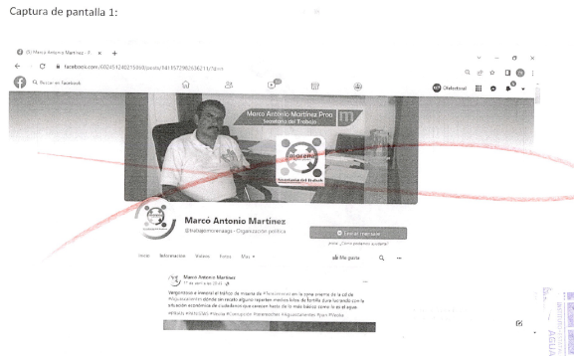  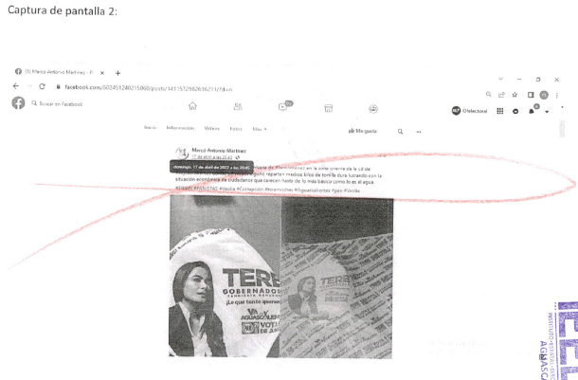  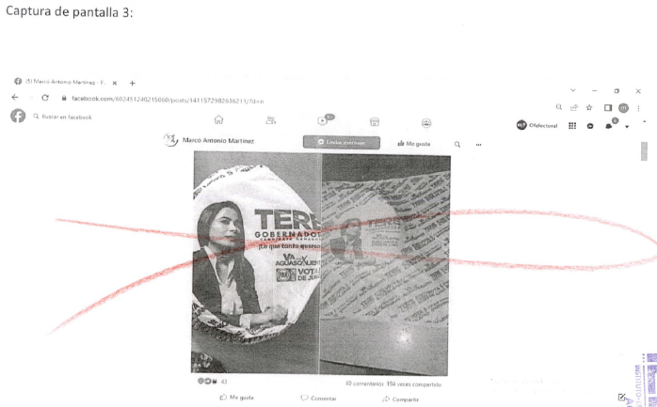  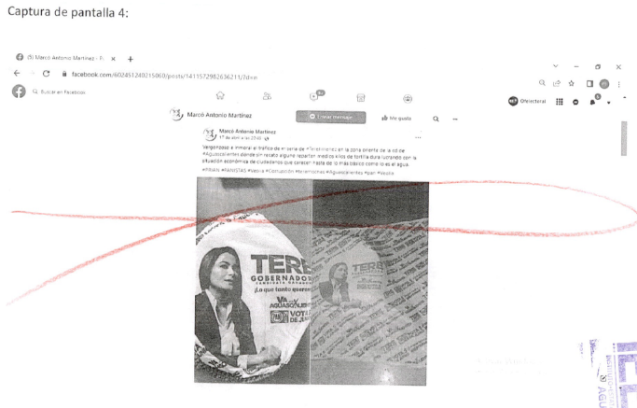  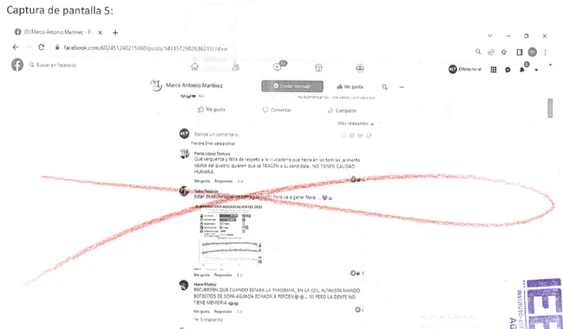

8. CASO A RESOLVER.

Una vez acreditada la existencia de los hechos denunciados, el aspecto a dilucidar en la presente sentencia consiste en determinar si se actualizan las calumnias denunciadas, por lo que se deberá analizar lo siguiente:

- La existencia o no de los hechos denunciados;
- Establecer, si con los hechos acreditados se actualizan las calumnias.
c) En caso de acreditarse la infracción, se determinará las responsabilidades del denunciado; y
d) En caso de proceder, resolver sobre la calificación de la falta e individualización de la sanción.

9. ESTUDIO DE FONDO.
9.1. Planteamiento del caso.

A continuación, este Tribunal procederá al estudio motivo de la queja en la que se analizará con base en los argumentos antes referidos, a determinar si la conducta denunciada y tomando en consideración las manifestaciones hechas valer por el denunciado, así como las pruebas ofrecidas por ambos, constituye calumnias.

9.2. Marco jurídico aplicable.
9.2.1. De calumnia.

El artículo 6 de la Constitución Federal establece en qué supuestos la libertad de expresión se encuentra limitada y son en los siguientes: a) cuando se ataque a la moral, a la vida privada y los derechos de terceros: b) cuando se provoque algún delito y/o: c) se perturbe el orden público.

A su vez, el articulo 41 Base II, apartado C del mismo ordenamiento establece que los partidos políticos y candidatos deben de abstenerse de difundir propaganda que calumnie a las personas o cometan alguna infracción electoral.

Por otro lado, el artículo 471 segundo párrafo de la LEGIPE establece que la calumnia es la imputación de hechos o delitos falsos por parte de partidos políticos o los candidatos.

De lo anterior podemos concluir que las limitaciones a la libertad de expresión tienen como finalidad: i) el respeto a los derechos y reputación de los demás y; ii) la protección a la seguridad nacional y el orden público.

La SCJN estableció que para poder acreditar la calumnia es necesario que se cumplan estos dos elementos;
- Elemento objetivo: Imputación de hechos o delitos falsos.
- Elemento subjetivo: Quien realiza la imputación sabe que los hechos y delitos son falsos.

Por su parte, la Sala Superior estableció dos elementos adicionales para poder acreditar tal infracción y, en su caso, sancionar la calumnia. Estos son los siguientes: i) que las expresiones tengan un impacto en el proceso electoral y; ii) que las expresiones se hubiesen realizado de forma maliciosa. Asimismo, sostuvo que al establecer las expresiones que presuntamente constituyen calumnia no solo deben de ser analizadas por su contenido, sino también debe ser analizado en su contexto.

De lo anterior podemos concluir que la restricción a la libertad de expresión en el ámbito electoral, es constitucional. Pues dicha restricción no limita la libre circulación de crítica incluso permite la que pueda considerarse severa, vehemente, molesta o perturbadora.

9.2.2. De la libertad de expresión en las redes sociales.

Las redes sociales constituyen una herramienta útil para general la comunicación social, ya que permite a un número indefinido de personas, a fin de que puedan acceder, compartir e intercambiar información, de manera global, instantánea y a un bajo costo, además de que, por sus características, las redes sociales son un medio que posibilita un ejercicio más democrático, abierto, plural y expansivo de la libertad de expresión .

Además, este medio de comunicación tiene la ventaja de que la comunicación no es unidireccional, esto es, que los usuarios pueden interactuar de diferentes maneras y con varias personas a la vez. Por otro lado, las redes sociales son el medio idóneo para que las personas ejerzan de manera plena sus derechos a la libertad de expresión, opinión asociación y reunión.

Igualmente, tales medios fungen como un medio de comunicación masivo que permite a los usuarios tener un debate amplio y robusto, en el que los usuarios intercambien ideas y opiniones, positivas o negativas, de manera ágil y fluida. Por ende, las redes sociales se vuelven un vehículo de suma importancia para la democracia.

De lo anterior es posible concluir que, si bien los contenidos en las redes sociales pueden ser susceptibles de constituir una infracción en materia electoral, también lo es que la libertad de expresión a través de redes sociales goza, en principio, de una presunción de espontaneidad, es decir, que la difusión de mensajes, videos, fotografías o cualquier elemento audiovisual cuenta con una protección amplia.

10. CASO PARTICULAR.

10.1. Deslinde de María Teresa Jiménez Esquivel y del PAN respecto de la supuesta propaganda impresa para envolver tortillas.

En fecha veinte de abril, la C. María Teresa Jiménez Esquivel en su calidad de candidata a la gubernatura del estado; y el Lic. Javier Soto Reyes, en su calidad de Representante Propietario del PAN ante el Consejo General del IEE, presentaron -ante el OPLE- dos escritos mediante los cuales se deslindaron de toda responsabilidad, en relación con el objeto de denuncia del presente asunto.

Es decir, expresamente delimitaron que el papel para envolver tortillas no pertenece a su posesión y/o titularidad; pues este no forma parte de los elementos publicitarios que integran la plataforma publicitaria que se distribuye en su campaña; además de que desconocen quien los hizo.

Al respecto, cabe precisar que existen ciertas particularidades que se deben analizar para poder acreditar que el deslinde respectivo -de la candidata denunciante y del partido político- cumple con los requisitos para que sea válido.

La Sala Superior al resolver el expediente SUP-REP-295/2015, sostuvo que una medida o acción válida para deslindar de responsabilidad a un partido político o candidatura, debe cumplir con los siguientes requisitos:

“a) Eficaz, que su implementación esté dirigida a producir o conlleve al cese o genere la posibilidad que la autoridad competente conozca del hecho y ejerza sus atribuciones para investigarlo y, en su caso, resolver sobre la licitud o ilicitud de la conducta denunciada;

b) Idónea, en la medida en que resulte adecuada y apropiada para ello;

c) Jurídica, en tanto se utilicen instrumentos o mecanismos previstos en la Ley, para que las autoridades electorales (administrativas, penales o jurisdiccionales) tengan conocimiento de los hechos y ejerzan, en el ámbito de su competencia, las acciones pertinentes. Por ejemplo, mediante la formulación de la petición de las medidas cautelares que procedan;

d) Oportuna, si la medida o actuación implementada es de inmediata realización al desarrollo de los eventos ilícitos o perjudiciales para evitar que continúe; y

e) Razonable, si la acción o medida implementada es la que de manera ordinaria podría exigirse al partido político de que se trate, siempre que esté a su alcance y disponibilidad el ejercicio de las actuaciones o mecanismos a implementar.”

También señala la misma Sala Superior, que en el supuesto de que exista propaganda electoral ilícita a favor de un partido político o de un candidato/a, si asumen una actitud pasiva o tolerante, con ello incurrirían en responsabilidad respecto de la difusión de esa propaganda ilícita.

Ahora bien, es preciso señalar que, -en conjunto con la denuncia que nos ocupa- la parte denunciante presentó un escrito de deslinde ante las autoridades administrativas, mediante el cual señala que, a partir de la publicación emitida por el denunciado, se tuvo conocimiento de la existencia de la supuesta propaganda impresa en papel para envolver tortillas, presuntamente distribuido en la zona oriente del estado; Al respecto, se estableció que:

“manifestando bajo protesta de decir verdad, que esa propaganda es de mi absoluto desconocimiento, así como la procedencia de la misma, cabe hacer mención que me di cuenta, de los hechos que he narrado, porque el día de hoy dieciocho de abril del año en curso, en la cuenta de la red social denominada Facebook del C. Marco Antonio Martínez Proa…
(…)
Se solicita como parte de la investigación para el conocimiento cierto de los hechos se realice por el Instituto una investigación de forma seria, congruente, idónea, eficaz, expedita, completa y exhaustiva.
(…)
…se ordene el retiro de la propaganda que se precisa en ellos hechos de la presente denuncia…”.

De ahí que, tomando en consideración que el escrito por el cual la denunciante y el PAN se deslindan de la distribución del papel para envolver tortillas, se suscitó con anterioridad a la presentación de la denuncia, se estima que:

- Resulta eficaz, porque se presentaron ante la autoridad administrativa electoral local y nacional;
- Es idóneo, porque se presentaron por escrito, refiriendo el acto preciso que del que pretende deslindarse, porque no existe otra vía para presentar tal instrumento;
- Es jurídico, porque los deslindes se presentaron por escrito, haciendo del conocimiento de las autoridades las razones por las que no puede ser considerado responsable de los hechos que ahí señala;
- Es oportuno, porque de manera inmediata ofrecieron escrito de deslinde, tomando en consideración que la publicación denunciada data del diecisiete de abril, no existe constancia que acredite en qué momento fue repartido a la ciudadanía o si existen más ejemplares del mismo, y el escrito de deslinde está fechado en veinte de abril, por lo que se considera que fue inmediato y, por tanto, oportuno;
- Es razonable, porque los deslindes tienen relación con hechos que, en su momento, fueron imputables al partido y a la propia candidata.

Con ello, se advierte que la candidata denunciante y el PAN al tener conocimiento de dicha propaganda, realizaron acciones tendentes a deslindarse de manera efectiva de la responsabilidad, por lo que no se advierte una actitud pasiva ante el hecho denunciado.

10.2. No se acreditan los extremos de la infracción de calumnia derivado de la imputación de un hecho y/o delito falso.

En primer lugar, resulta necesario precisar la materia de la controversia que es objeto del presente asunto; pues la causa que origina el Procedimiento Especial Sancionador, deriva de la acusación relativa a la supuesta entrega de un producto alimenticio hacia el electorado y/o de papel para envolver tortillas, el cual se sugiere que fue distribuido en diversos establecimientos del Municipio de Aguascalientes.

Medularmente, la quejosa parte de la premisa de que se percató en el perfil personal de Facebook del C. Marco Antonio Martínez Proa, de la existencia del referido papel, -derivado de una acusación falsa- el cual contiene propaganda de su candidatura; sin embargo, manifiesta que la procedencia de este elemento promocional le resulta en un absoluto desconocimiento pues no es parte de su publicidad utilitaria.

Para mayor comprensión, a continuación, se establece gráficamente dicha propaganda:

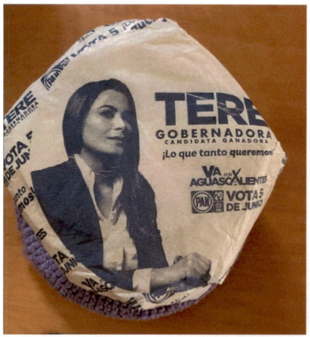 | 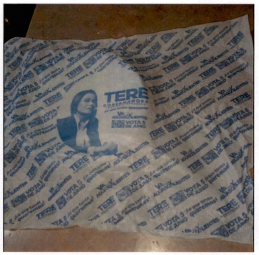

Por lo tanto, la referida denunciante se desvinculó de la adquisición y distribución de la misma, además de que se pronunció haciendo alusión a que, tal situación vulnera los principios relativos a la legalidad y equidad en la contienda, pues le resulta agraviante por ser publicidad falsa.

Así, llegados a este punto, esta autoridad de justicia electoral advierte que la denunciante apunta directamente que la referida publicación de Facebook, -la cual que a continuación se establece- le acusa de manera directa por la supuesta entrega del comestible, lo que bajo su óptica actualiza una imputación calumniosa.

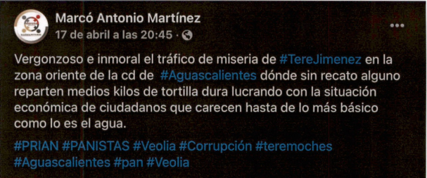

Cabe precisar que para la imputación de calumnia, es necesario precisar que dicha infracción constituye una restricción constitucional a la libertad de expresión, motivo por el cual su interpretación deber ser lo más exacta posible, limitando su alcance, pues solo deben sancionarse aquellas expresiones que menoscaben gravemente los bienes protegidos por dicha restricción, esto es, el que los ciudadanos voten de manera informada y, en su caso, el honor, la reputación o la imagen de las personas calumniadas con motivo de un proceso electoral.

Al respecto, la Sala Superior, al resolver el Recurso de Revisión 42/2018, señaló que, para la Suprema Corte de Justicia de la Nación, la calumnia debe entenderse como “la imputación de hechos o delitos falsos a sabiendas o teniendo conocimiento de que el hecho que auspiciaba la calumnia era falso. Esto, porque sólo así resulta constitucionalmente permitido el término calumnia para restringir la libertad de expresión.”

Así, la Sala Superior ha sostenido, al resolver los Recursos de Revisión 89, 109 y 137, todos de dos mil diecisiete, que la imputación de hechos falsos y no sólo de delitos falsos, no estará protegida por el derecho a la libertad de expresión cuando se acredite:

- tener un grave impacto en el proceso electoral y
- haberse realizado de forma maliciosa (animus iniuriandi), pues sólo con la concurrencia de ambos elementos resulta válido limitar, constitucionalmente, el derecho fundamental de la libertad de expresión.

Por lo tanto, solamente está prohibido expresar hechos o delitos falsos a sabiendas de que impactará gravemente el proceso electoral y no por error, pues si éste también estuviera incluido dentro del elemento subjetivo de la calumnia, la única forma de no cometerla sería el silencio absoluto, prohibición a la libertad de expresión que es inadmisible en una democracia.

Consecuentemente, a fin de determinar la existencia de la falta en mención, corresponde acreditar sus extremos, o sea:

- Subjetivo: que se calumnie.
- Trascendencia: Que tenga impacto en el proceso electoral.
- Objetivo: que se trate de propaganda política o electoral.
- Personal: que se trate de partido político, coalición, aspirante, precandidato, candidato o cualquier persona.

En tal consideración, procede establecer que la publicación denunciada, consiste únicamente en el contenido de un mensaje difundido en Facebook que a la letra dice; “vergonzoso e inmoral el tráfico de miseria de #TereJimenez en la zona oriente de la cd de #Aguascalientes dónde sin recato alguno reparten medios kilo de tortilla dura lucrando con la situación económica de ciudadanos que carecen hasta de lo más básico como lo es el agua”. En la misma publicación, el texto concluye con diversos hashtags relativos a: “#PRIAN” “#PANISTAS” “#Veolia” “#Corrupción” “#Teremoches” “#Aguascalientes” “#Pan” “#Veolia”.

Con base en lo anterior, este Tribunal Electoral deberá determinar, a la luz de lo argumentado por las partes, así como de los elementos de prueba que obran en el expediente, si la publicación efectuada en el perfil de Facebook del C. Marco Antonio Martínez Proa, actualiza la infracción de calumnias, en términos del artículo 41, base III, apartado C de la Constitución.

Ello, a partir de verificar si las expresiones ahí contenidas pueden considerarse como la imputación de un hecho y/o delito falso en detrimento de la denunciante, o si en cambio, constituyen un legítimo ejercicio de exposición y contraste de ideas en torno a un tema relativo a las campañas electorales.

Ante lo expuesto, cabe precisar que en la referida publicación fue plenamente aceptada por el emisor, por lo que la parte denunciante sugiere que en esta se exponen expresiones constitutivas de calumnia electoral, al efectuar la imputación directa del delito de -dar dádivas- sin haber sido demostrado; es decir, que tal acusación carece de sustento factico y cierto, pues se realiza sin un apoyo probatorio.

Al respecto, resulta necesario reiterar que, en el sistema electoral mexicano vigente se reconoce la figura de la calumnia electoral como una restricción o limitante al ejercicio de la libertad de expresión de determinados sujetos. Así, el artículo 41, fracción III, apartado C, de la Constitución General establece que se entenderá por calumnia la imputación de hechos o delitos falsos con impacto en el proceso electoral.

Consecuentemente, derivado de lo hasta ahora expuesto, y lo considerado dentro del marco normativo correspondiente, tenemos que, -en estima de este Tribunal- no se configuran los tres elementos necesarios para la acreditación de actos que constituyen calumnia, por lo que, se considera inexistente la infracción denunciada.

Lo precisado, en consideración a que, del contenido de la publicación acusada, no se advierte la imputación de un hecho o delito que sea falso. En otras palabras, se advierte que dichos discursos no demuestran de forma directa o inequívoca hechos o delitos falsos proferidos por la denunciada.

De ahí que el contenido cuestionado, -de acuerdo al contexto- se encuentra dentro del marco del debate electoral y, a su vez, amparado por la libertad de expresión, motivo por el cual se considera que, a pesar de que se trata de una crítica severa y que, por tanto, puede resultar molesta e incómoda para la denunciante, por sí misma no configura la calumnia al no estar frente a la imputación de un hecho falso, sino que básicamente se trata de una crítica u opinión a partir de un supuesto acto contrario a la normativa.

En esta tesitura, la Sala Superior del Tribunal Electoral del Poder Judicial de la Federación ha sostenido que, para actualizar la infracción en cuestión, se debe estar en presencia de la interpretación unívoca sobre la imputación de un hecho o delito falso. Así que, como ya se adelantó, la presente controversia trata de expresiones que no constituyen ninguna de las hipótesis que exige el referido órgano jurisdiccional.

Además, el mismo máximo órgano de justicia electoral, ha razonado que en materia electoral las opiniones están permitidas, aunque resulten en fuertes críticas o el discurso contenga manifestaciones que puedan resultar chocantes, ofensivas o perturbadoras; pues es necesario para la opinión pública, que la ciudadanía, los partidos políticos o candidatos a ocupar cargos públicos puedan desarrollarse plenamente para que la comunidad -a la hora de ejercer sus opciones- esté suficientemente informada.

Esto es así, porque el discurso político debe privilegiarse y maximizarse para garantizar de forma efectiva la libertad de expresión y, por tanto, permitir las expresiones antes indicadas, pues el hecho de que el mensaje denunciado surja dentro del debate político, deriva en la necesidad de permitir la libre circulación de ideas e información con relación al actuar tanto de candidaturas y partidos políticos, así como de cualquier persona que esté interesada en emitir su opinión y ofrecer información.

En tal sentido, la libertad de expresión debe extenderse no solamente a quien genera la información o las críticas generales con carácter de aceptables o neutrales, sino también las opiniones o críticas como en la presente controversia.

Por lo cual, este ente colegiado considera que, al no acreditarse el elemento objetivo en contra de la denunciada, es innecesario estudiar el elemento subjetivo y el electoral, en el primero de los cuales correspondería analizar la intencionalidad de dar a conocer las expresiones denunciadas y si acontecieron o no dentro del proceso electoral, por ello, es que no se actualiza la infracción de calumnia.

Por la expuesto y, en razón que, es necesario la concurrencia de todos los elementos (objetivo, subjetivo y electoral) para acreditar la infracción a la normativa electoral, relativa a la calumnia, este Tribunal estima que lo procedente es declarar inexistente la infracción atribuida al denunciado.

14. RESOLUTIVOS.

PRIMERO. Se declaran efectivos los escritos de deslinde de responsabilidad presentados por la C. María Teresa Jiménez Esquivel y el Partido Acción Nacional.

SEGUNDO. Se declara la inexistencia de la calumnia atribuida al C. Marco Antonio Martínez Proa, en términos de lo señalado en el cuerpo del presente fallo.

Notifíquese. Así lo resolvió el Tribunal Electoral del Estado de Aguascalientes, por unanimidad de votos de las Magistradas y Magistrado que lo integran, ante el Secretario General de Acuerdos, quien autoriza y da fe.

MAGISTRADA PRESIDENTA

CLAUDIA ELOISA DÍAZ DE LEÓN GONZÁLEZ
MAGISTRADA  LAURA HORTENSIA  LLAMAS HERNÁNDEZ | MAGISTRADO  HÉCTOR SALVADOR  HERNÁNDEZ GALLEGOS
SECRETARÍA GENERAL DE ACUERDOS

JESÚS OCIEL BAENA SAUCEDO

CG-R-06/22, en relación a la candidatura de la coalición “Va por Aguascalientes”.
Instituto Nacional Electoral.
SUPJDC-9973/2020, SUP-REP-111/2020 y SG-JE-45/2020
Consultable en la Compilación 1997-2013, Jurisprudencia y tesis en materia electoral, del Tribunal Electoral del Poder Judicial de la Federación, páginas 129 y 130.
Artículo 6. La manifestación de las ideas no será objeto de ninguna inquisición judicial o administrativa, sino en el caso de que ataque a la moral, la vida privada o los derechos de terceros, provoque algún delito, o perturbe el orden público; el derecho de réplica será ejercido en los términos dispuestos por la ley. El derecho a la información será garantizado por el Estado.
Apartado C. En la propaganda política o electoral que difundan los partidos y candidatos deberán abstenerse de expresiones que calumnien a las personas
Artículo 471. Los procedimientos relacionados con la difusión de propaganda que se considere calumniosa sólo podrán iniciarse a instancia de parte afectada. Se entenderá por calumnia la imputación de hechos o delitos falsos con impacto en un proceso electoral.
Véase la resolución de la Acción de Inconstitucionalidad 64/2015 y sus acumuladas 65/2015, 66/2015, 68/2015 y 70/2015 (Ley de Instituciones y Procedimientos Electorales del Estado de Sinaloa). Véase la resolución de la Acción de Inconstitucionalidad 129/2015 y sus acumuladas 130/2015, 131/2015, 132/2015, 133/2015 y 137/2015 (Ley Electoral del estado de Quintana Roo.
Véase la sentencia SUP-REP-042/2018.
LIBERTAD DE EXPRESIÓN EN REDES SOCIALES. ENFOQUE QUE DEBE ADOPTARSE AL ANALIZAR MEDIDAS QUE PUEDEN IMPACTARLAS.- De la interpretación gramatical, sistemática y funcional de lo dispuesto en los artículos 1° y 6°, de la Constitución Política de los Estados Unidos Mexicanos; y 11, párrafos 1 y 2, así como 13, párrafos 1 y 2, de la Convención Americana sobre Derechos Humanos, se advierte que, por sus características, las redes sociales son un medio que posibilita un ejercicio más democrático, abierto, plural y expansivo de la libertad de expresión, lo que provoca que la postura que se adopte en torno a cualquier medida que pueda impactarlas, deba estar orientada, en principio, a salvaguardar la libre y genuina interacción entre los usuarios, como parte de su derecho humano a la libertad de expresión, para lo cual, resulta indispensable remover potenciales limitaciones sobre el involucramiento cívico y político de la ciudadanía a través de internet.
Conjunto de caracteres precedidos por una almohadilla (#) que sirve para identificar o etiquetar un mensaje en las redes sociales.
Articulo 41 Base III, apartado C, de La Constitución Federal, con relación al artículo 471, párrafo 2, de Ia LEGIPE.
SUP-REP-13/2021 y SUP-REP-106/2021.
Véase La Colegiación Obligatoria de Periodistas, supra nota 85, párr. 70.

